INFORME DE SUPERVISIÓN PARA CONTRATOS DE PRESTACIÓN DE SERVICIOS PROFESIONALES Y DE APOYO A LA GESTIÓN

ESPACIO EXCLUSIVO PARA EL CONTRATISTA
Nombre del contratista | Harold Daniel Guerra Pachón
Número de identificación | 1073600942 |  |  |  | Tipo de documento |  |  |  |  | Cedula de Ciudadanía
Número del contrato | 717-2021 |  |  |  | Pago número |  |  |  |  | 3 | de |  |  |  |  | 4
Período informado | Del 01 al 30 de Noviembre del 2021 |  |  |  | N° de Registro Presupuestal |  |  |  |  | 2021002797 9/20/2021
Cuenta bancaria - entidad: | 4662000520 Banco Agrario |  |  |  |  |  |  |  |  | Corriente |  |  |  |  | Ahorros |  | x
Valor del pago | UN MILLON SEISCIENTOS CIENCUENTA Y SEIS MIL PESOS M/CTE ($1.656.000)
Fecha Acta Inicio | 21-09-2021 |  |  |  |  | Fecha de terminación vigencia inicial |  |  |  |  |  |  | 15/12/2021
Prórroga | SI |  | NO |  | X | Fecha de terminación prórroga |  |  |  |  |  |  | N/A
Adición | SI |  | NO |  | X | Valor adicionado |  |  |  |  |  |  | N/A
Suspensiones | SI |  | NO |  | x | Periodo de Terminación |  |  |  |  |  |  | N/A
Objeto del Contrato:
PRESTACIÓN DE SERVICIOS DE APOYO A LA GESTIÓN COMO FORMADOR DEPORTIVO Y RECREATIVO PARA EL DEPARTAMENTO DE CUNDINAMARCA EN EL MARCO DEL PLAN DE DESARROLLO “CUNDINAMARCA REGIÓN QUE PROGRESA”. PARA EL CUMPLIMIENTO DE LAS METAS DEL INSTITUTO DEPARTAMENTAL PARA LA RECREACIÓN Y EL DEPORTE DE CUNDINAMARCA
Obligaciones específicas: |  |  |  |  |  |  |  | Actividades realizadas:
1)Efectuar la organización, instrucción, planeación, dirección y realización de las actividades que se requieran para la consecución de mínimo 3 grupos de formación deportiva en el área y municipio asignados por el supervisor, el contratista será la persona responsable de adelantar y gestar los procesos de convocatoria e inscripción a los procesos de formación que lidera, para la iniciación, fundamentación y perfeccionamiento en el deporte, a través de medios de comunicación masivos, las Juntas de Acción Comunal, las Instituciones Educativas, Resguardos Indígenas, personas en condición de discapacidad, población diversa y demás comunidades. |  |  |  |  |  |  |  | 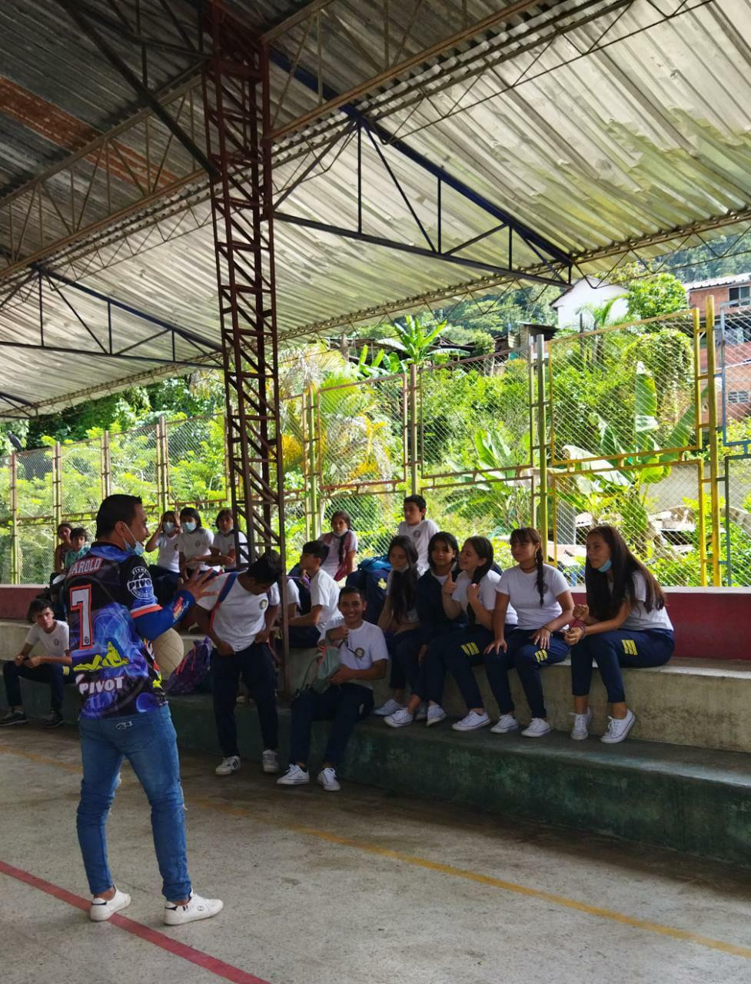  Desarrolle acabo la convocatoria atreves de redes sociales, visitas al colegio Colpaime, y posteriormente a la inspección el plomo. También expuse los objetivos de la escuela de formación en espacios recreativos para que más niños y jóvenes se motiven a integrarse a este proceso.
2) Posterior al acta de inicio se deberá presentar ante el respectivo supervisor el Plan de trabajo, teniendo 15 días calendario como término para dicha entrega, en donde se especifique horarios, sitios de práctica, y demás datos correspondientes. |  |  |  |  |  |  |  | Ejecuté y Presenté a mi supervisor mi plan de trabajo, donde especifico mis horarios de entrenamiento y los diferentes sitios de práctica acorde a ello se subió la respectiva documentación que se requirió por parte de indeportes
3) Tener una cobertura mínima de 20 personas por grupo o una cobertura global de 60 beneficiados activos como mínimo durante el mes en los 3 grupos, en caso de estar vigentes las medidas que restrinjan la movilidad, o que promuevan el aislamiento o distanciamiento físico, el contratista podrá disminuir la cobertura a 15 personas por grupo o una cobertura global de 45 beneficiados activos como mínimo durante el mes. |  |  |  |  |  |  |  | Formalice tres grupos de escuelas de formación en futbol de salón, con documentación requerida. De igual manera se viene trabajando mancomunadamente el tema inter colegiados con el colegio colpaime a la espera de más ingresos para el aumento de cobertura  . iniciación  . fundamentación  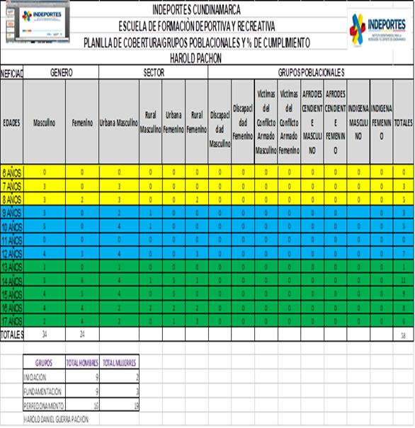  . perfeccionamiento
4) Preparar y ejecutar 9 sesiones de formación a la semana, mínimo 36 sesiones al mes, con las escuelas de formación a cargo. Cada sesión estará compuesta por veinte (20) minutos de preparación, hora y treinta (1:30) minutos de formación y diez (10) minutos de cierre, para un total de 2 horas como mínimo. El no cumplimiento en el número de sesiones señaladas dará como consecuencia que el pago acordado por el respectivo periodo se realice de manera proporcional a las sesiones efectivamente realizadas; en caso de que se restrinja la movilidad o que promuevan el aislamiento o distanciamiento físico, el contratista desarrollará 6 sesiones de formación a la semana, mínimo 24 sesiones al mes, a través de la utilización de medios virtuales o medios de comunicación masivo, adoptando las estrategias pertinentes junto con el supervisor, teniendo en cuenta las necesidades de los municipios y conmutando, si es el caso, por actividades de recreación o actividad física. |  |  |  |  |  |  |  | Ejecuté la preparación de las sesiones establecidas  De la siguiente manera 9 sesiones a la semana, 42 sesiones por mes, cumpliendo con los tiempos requeridos y sesiones señaladas con las escuelas de formación del municipio de Paime y la inspección el plomo del mismo municipio.  iniciación 12:00AM – 2:00pm, 01-11-2021, 02-11-2021, 03-11-2021, 08-11-2021, 09-11-2021, 10-11-2021, 15-11-2021, 16-11-2021, 17-11-2021, 22-11-2021, 23-11-2021, 24-11-2021, 29-2021, 30-11-2021.  fundamentación2:00- 4:00PM, 01-11-2021, 02-11-2021, 03-11-2021, 08-11-2021, 09-11-2021, 10-11-2021, 15-11-2021, 16-11-2021, 17-11-2021, 22-11-2021, 23-11-2021, 24-11-2021, 29-2021, 30-11-2021.  perfeccionamiento 4:00PM A 6:00pm, 01-11-2021, 02-11-2021, 03-11-2021, 08-11-2021, 09-11-2021, 10-11-2021, 15-11-2021, 16-11-2021, 17-11-2021, 22-11-2021, 23-11-2021, 24-11-2021, 29-2021, 30-11-2021.
5) Consolidar y actualizar la información a través de la plataforma o los medios que para tal fin Indeportes Cundinamarca tenga implementada para la inscripción, consentimiento informado y firmado por los padres o tutores de cada deportista, y demás información que se requiera. |  |  |  |  |  |  |  | Presente autorizaciones entregadas y firmadas por los acudientes.  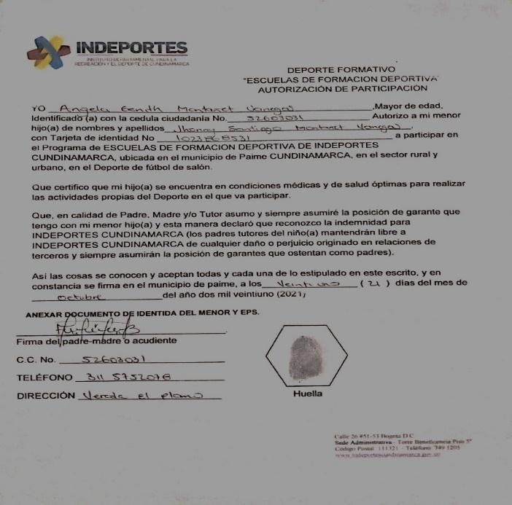
6) El contratista deberá tomar asistencia de los beneficiados por sesión realizada y soporte fotográfico conforme al formato dispuesto para ello y entrega en el respectivo informe mensual; la no entrega de esta evidencia ocasionará que no se contabilice como sesión realizada. En la evidencia se debe dejar constancia del buen uso y promoción de la imagen de INDEPORTES Cundinamarca. |  |  |  |  |  |  |  | Ejecute la toma de asistencia de los deportistas por sesión ejecutada de igual manera se toman  los registros fotográficos solicitados.
7) Presentar la planeación de las sesiones de clase antes del inicio de cada mes y hasta la finalización de su contrato al respectivo supervisor o persona delegada por la subgerencia técnica, la planeación diaria de clase describiendo en cada una de las partes de ella los objetivos, aspectos físicos, técnicos y evaluativos, así como los métodos empleados. |  |  |  |  |  |  |  | Realice la preparación de las sesiones requeridas, 9 sesiones a la semana, 36 sesiones por mes, cumpliendo con los tiempos requeridos y sesiones señaladas con las escuelas de formación del municipio de Paime en las siguientes fechas:  iniciación 12:00AM – 2:00pm, 01-11-2021, 02-11-2021, 03-11-2021, 08-11-2021, 09-11-2021, 10-11-2021, 15-11-2021, 16-11-2021, 17-11-2021, 22-11-2021, 23-11-2021, 24-11-2021, 29-2021, 30-11-2021.  fundamentación2:00- 4:00PM, 01-11-2021, 02-11-2021, 03-11-2021, 08-11-2021, 09-11-2021, 10-11-2021, 15-11-2021, 16-11-2021, 17-11-2021, 22-11-2021, 23-11-2021, 24-11-2021, 29-2021, 30-11-2021.  perfeccionamiento 4:00PM A 6:00pm, 01-11-2021, 02-11-2021, 03-11-2021, 08-11-2021, 09-11-2021, 10-11-2021, 15-11-2021, 16-11-2021, 17-11-2021, 22-11-2021, 23-11-2021, 24-11-2021, 29-2021, 30-11-2021.
8) Presentar ante el Supervisor las evaluaciones que le realice a los grupos de alumnos a su cargo, de acuerdo con los manuales y formatos que le sean entregados; las cuales estarán establecidos en el cronograma general, los resultados obtenidos deberán ser entregados junto con el informe del respectivo periodo y un consolidado en el informe final. |  |  |  |  |  |  |  | Ejecuté las evaluaciones programadas para el mes de noviembre por la supervisión. Como pruebas antropométricas y pruebas físicas.  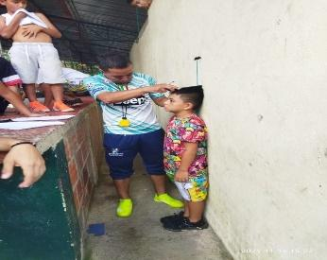  En este trabajo asumimos los datos recolectados con el fin de controlar el estado del deportista y su progresión durante los procesos de escuelas de formación por parte de indeportes. durante los entrenamientos que se ejecutan en el municipio de paime, cada registro sistemático que se obtiene con cada prueba busca mejorar los resultados obtenidos en una sesión que se plantea es espacios de entrenamientos con el fin de darle una mejor calificación y valoración a cada deportista incentivando el mejorar su rendimiento y su capacidad competitiva  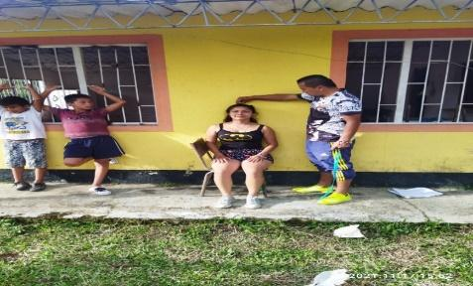
9) El contratista deberá entregar certificación por parte del organismo deportivo municipal en donde conste la realización de actividades mensuales relacionadas con las obligaciones contractuales en el municipio asignado. |  |  |  |  |  |  |  | Recibí y de igual manera presente la respectiva certificación firmada por la coordinadora de la oficina de deportes del Municipio de Paime SONIA ROCHA donde certifica mi trabajo realizado con las escuelas de formación. Durante el mes de octubre del presente año.  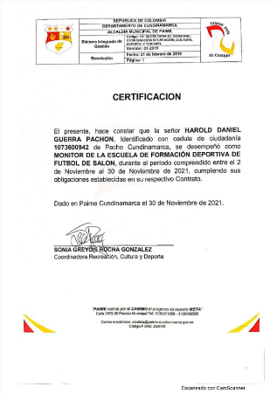
10) Desarrollar dos eventos de carácter municipal, de manera presencial o virtual teniendo en cuenta las medidas adoptadas por las autoridades territoriales en materia de aislamiento preventivo obligatorio de cara a conjurar la crisis generada por la COVID 19. Uno de estos eventos deberá encaminarse a la respectiva disciplina deportiva y el otro a actividades recreativas según las fechas indicadas por la subgerencia técnica. |  |  |  |  |  |  |  | Desarrollé integración deportiva en el Municipio de Villagómez, en la fecha del 20 de noviembre del año 2021 con 16 participantes de la escuela de formación de futbol de salón perfeccionamiento femenino.  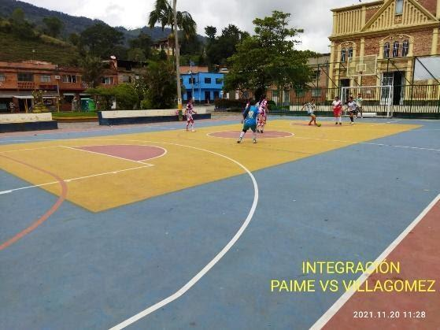  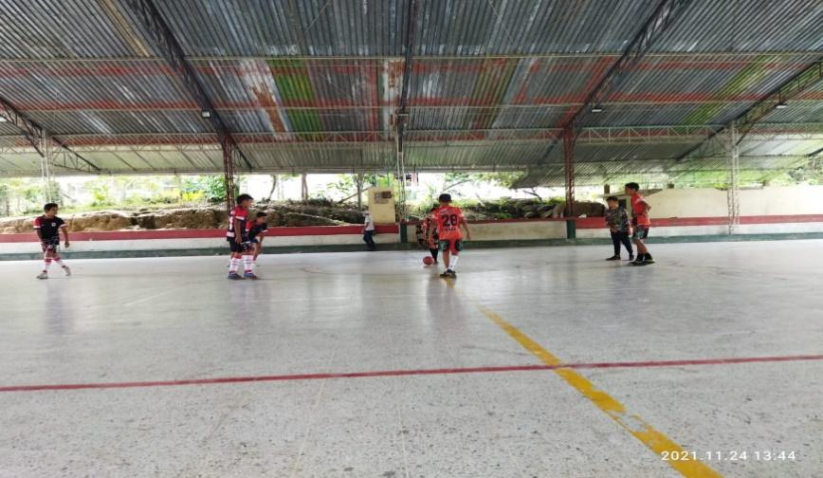  Desarrollé una integración deportiva con las escuelas de formación categorías fundamentación e iniciación del municipio de Paime el día 24 de noviembre con la participación de 14 deportistas.
11) Consolidar y presentar mensualmente con el informe de supervisión un logro o actividad que deba ser resaltado, en el formato establecido por Indeportes Cundinamarca. |  |  |  |  |  |  |  | 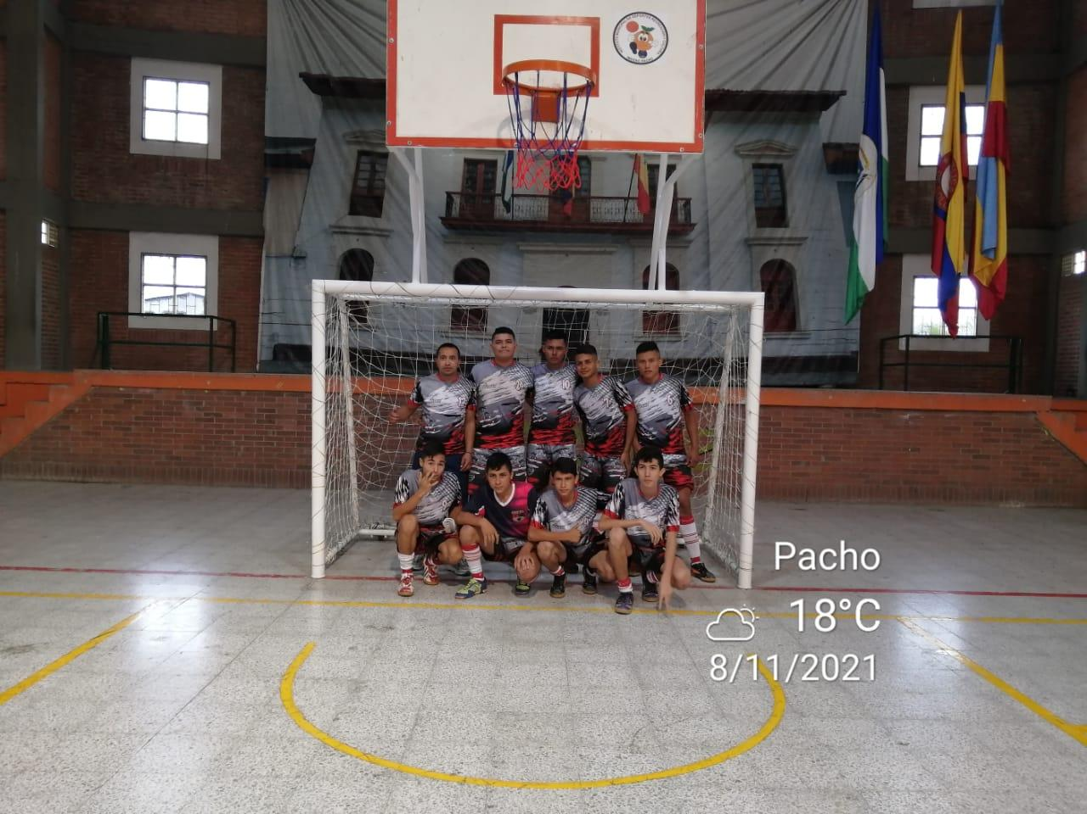  Realicé el acompañamiento y asesoría de los deportistas del colegio Colpaime representando al municipio en los juegos Intercolegiados ocupando la segunda posición con la misma cantidad de puntos que el campeón en las fechas del 8 y 9 de noviembre.
12) Cumplir e implementar los protocolos de bioseguridad emitidos por las autoridades competentes para evitar el contagio y propagación del virus COVID-19 o relacionados, así como disponer de los elementos de autocuidado necesarios para cumplir con las obligaciones contractuales de forma habitual o por medios alternos. |  |  |  |  |  |  |  | 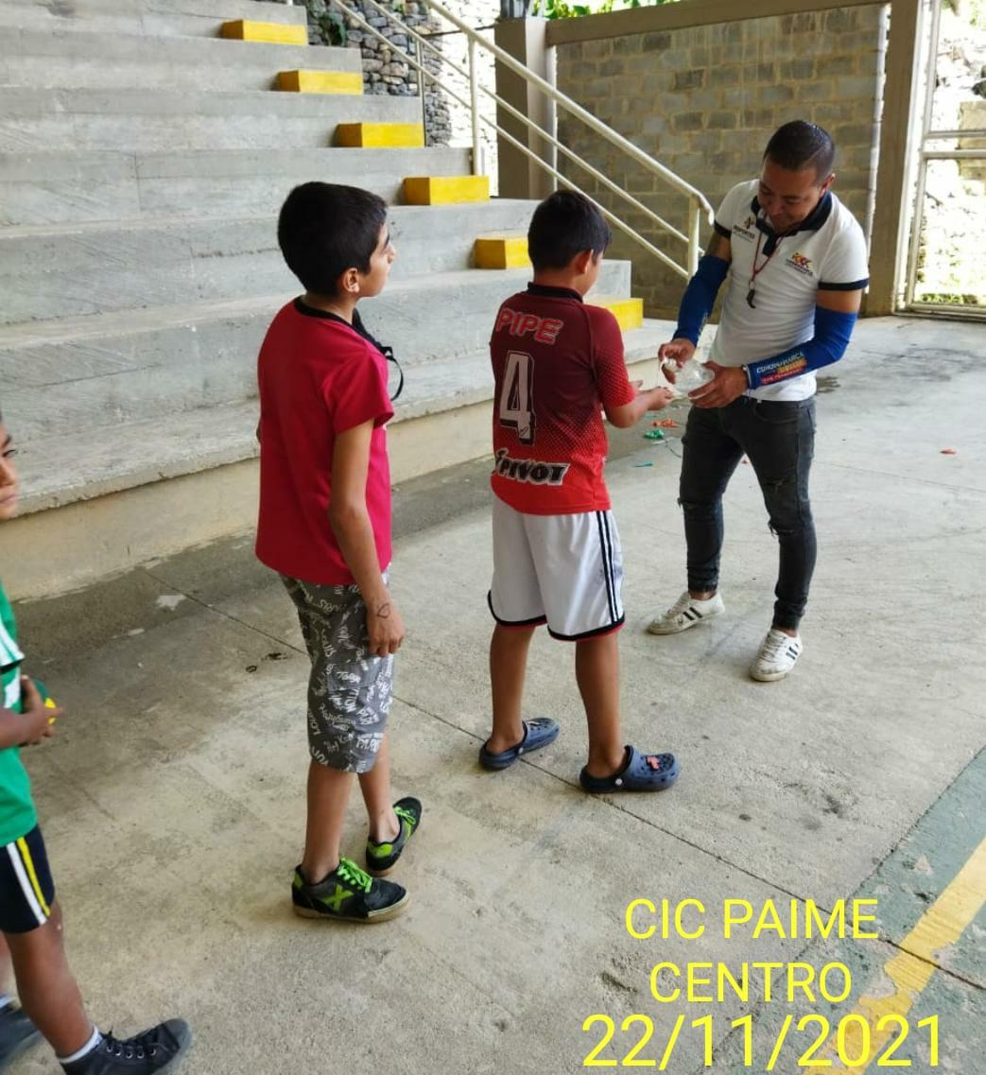  Cumpliré con los protocolos de bioseguridad estipulados por los entes de control y las autoridades competentes y evitar el contagio de COVID-19. Se realizó protocolo de uso de tapabocas, se aplicó alcohol y gel antes durante y después de cada entrenamiento, lavado de manos.
13) Asistir a las diferentes reuniones y capacitaciones convocadas por el Supervisor o la Subgerencia Técnica, al igual que apoyar la realización de los eventos que INDEPORTES Cundinamarca programe y requiera su apoyo o participación. |  |  |  |  |  |  |  | Asistí a las diferentes capacitaciones y reuniones programadas por la supervisión y subgerencia técnica.  Asistí a un seminario virtual de la universidad de Cundinamarca Karate DO  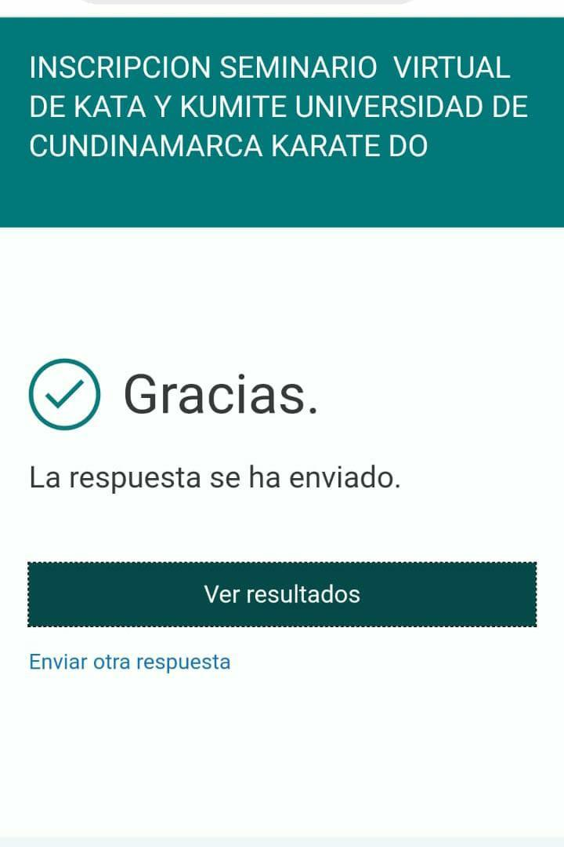
14) Apoyar el componente de actividad física y recreación en las diferentes actividades que realicen los fines de semana en los municipios asignados por la Subgerencia Técnica. |  |  |  |  |  |  |  | 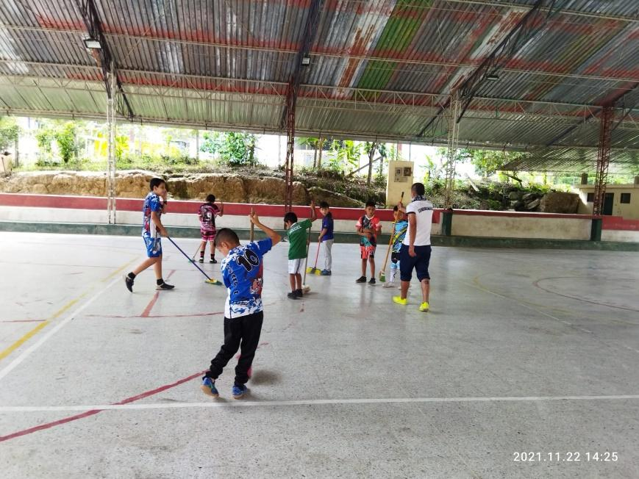  A petición de municipio se generan espacios donde el niño aprende a cuidar de los escenarios deportivos fomentando el sentido de pertenencia en ellos
15) Realizar la entrega al supervisor del contrato los documentos, estudios y demás productos elaborados durante la ejecución a través de un informe final, en formato digital y modificable |  |  |  |  |  |  |  | Realizare entrega al supervisor los documentos y estudios que solicite elaborados durante la ejecución de mi contrato. A través de un informe final y en formato digital en el mes de Noviembre de 2021
En calidad de contratista indico que las obligaciones con el sistema Seguridad social, salud y pensiones se han efectuado
de la siguiente manera:

Periodo | IBC | Salud | Pensión | ARL | Planilla
SEPTIEMBRE | CERTIFICADO | CERTIFICADO | CERTIFICADO | CERTIFICADO | N/A
OCTUBRE | $908.526 | $113.600 | $145.400 | $22.200 | 54860923
NOVIEMBRE | $908.526 | $113.600 | $145.400 | $22.200 | 55298186
Totales | $1.817.052 | $227.200 | $290.800 | $44.400 | N/A

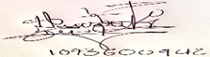

Harold Daniel Guerra Pachón
CC. 1073600942

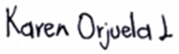

KAREN LORENA ORJUELA LUNA
APOYO A LA SUPERVISION

ESPACIO EXCLUSIVO PARA EL SUPERVISOR
Nombre del (la) supervisor(a): |  |  |  | PEDRO YESID GUZMAN LINARES
Cargo Supervisor(a): |  |  |  | PROFESIONAL UNIVERSITARIO
Nombre del Apoyo a la supervisión |  |  |  | KAREN LORENA ORJUELA LUNA
Cargo |  |  |  | GESTORA PROVINCIA RIONEGRO
Observaciones del supervisor(a):
Por lo anterior, y en mi calidad de Supervisor del Contrato de Prestación de servicios 717-2021 y teniendo en cuenta el desarrollo de las actividades contenidas durante el periodo comprendido entre 01/11/2021 al 30/11/2021 considero pertinente y viable realizar el Giro por UN MILLON SEISCIENTOS CINCUENTA Y SEIS MIL PESOS M/CTE ($1.656.000) a la cuenta de ahorros No 4-310-50-04400-1 del Banco Agrario.

En calidad de supervisor(a) del presente contrato de prestación de servicios dejo constancia que el pago de aportes al sistema de seguridad social se efectúa bajo la responsabilidad exclusiva del contratista de conformidad con el artículo 3.2.7.4 del decreto 1273 de 2018 el cual indica que “(…)estará a cargo del contratista el pago de los aportes al sistema de seguridad social integral y los intereses moratorios a que hubiere lugar; en estos eventos excepcionales, el contratista deberá acreditar al contratante el pago del periodo correspondiente.(…)”en tal sentido, dejo constancia que se efectuó la revisión de los soportes relacionados en el informe del contratista en especial los concernientes al pago de aportes al sistema de seguridad social teniendo presente que se efectuó la revisión mes vencido, de acuerdo con los lineamientos impartidos en la circular 005 de 2021, expedida por la Subgerencia Administrativa y Financiera del Instituto Departamental para la Recreación y el Deporte de Cundinamarca.

ESTADO FINANCIERO
VALOR INICIAL DEL CONTRATO |  |  | $4.968.000
VALOR TOTAL DEL CONTRATO |  |  | $4.968.000
CONCEPTO | PERIODO | VALOR A PAGAR | SALDO POR EJECUTAR
Pago 01 | Del 21 al 30de SEP de 2021 | $5.52.000 | $4.416,000
Pago 02 | Del 01 al 30 OCT de 2021 | $1.656.000 | $2.760.000
Pago 03 | Del 01 al 30 de NOV de 2021 | $1.656.000 | $1.104.000

El supervisor certifica que el contratista cumplió a satisfacción y dentro de los términos contractuales con todas las obligaciones establecidas en el periodo informado.

Igualmente certifica que el contratista dio cumplimiento con las disposiciones legales vigentes sobre el régimen de seguridad social y cumplió con los aportes de salud, pensión y ARL.
Revisado y aprobado para pago: |  |  |  | SI |  |  | X |  | NO
PEDRO YESID GUZMAN LINARES
FIRMA SUPERVISOR

